Азбука безопасности дорожного движения для родителей

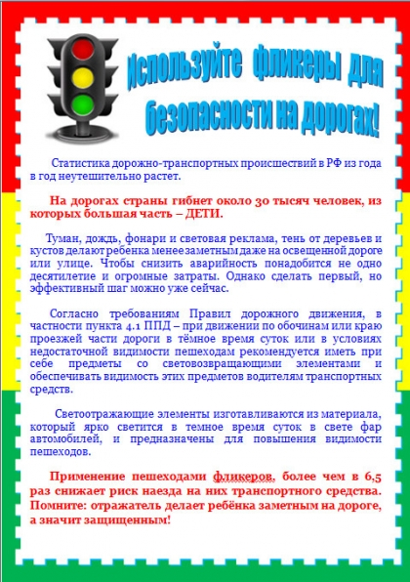
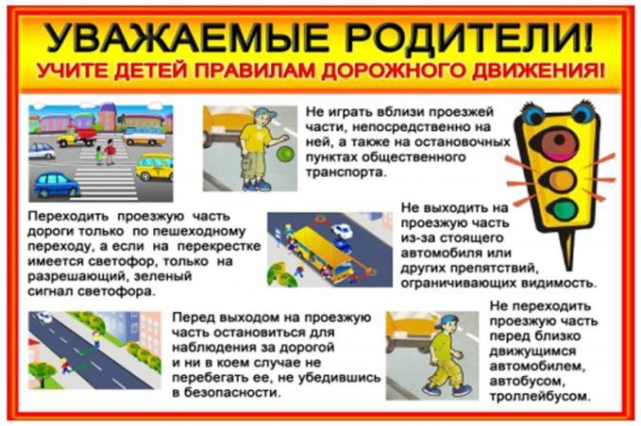

Правила безопасности - основа здоровья вашего ребенка
Уважаемые родители, соблюдая правила дорожного движения,
Вы бережете себя и своих детей!
Причины детского дорожно-транспортного травматизма
❀ Переход дороги в не положенном месте, перед близко идущим транспортом.
❀ Невнимание к сигналам светофора. Переход проезжей части на красный или желтый сигнал светофора.
❀ Переход проезжей части с игрушками, которые могут выскользнуть из рук малыша в любой момент.
❀ Выход на проезжую часть из-за стоящих машин, сооружений, зелёных насаждений и других препятствий.
❀ Неправильный выбор места перехода дороги при высадке из маршрутного транспорта.
❀ Хождение по проезжей части при наличии тротуара.
Правила перевозки детей в автомобиле
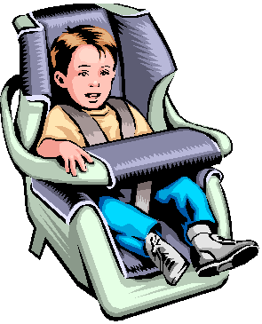❀ Всегда пристёгивайтесь ремнями безопасности и объясните ребёнку, зачем это нужно делать.
❀ Если это правило автоматически выполняется Вами, то оно будет способствовать формированию у ребёнка привычки пристёгиваться ремнём безопасности.
❀ Ремень безопасности для ребёнка должен иметь адаптер по его росту (чтобы ремень не был на уровне шеи).
❀ Дети до 12 лет должны сидеть в специальном детском удерживающем устройстве (кресле) или занимать самые безопасные места в автомобиле: середину и правую часть заднего сиденья.
❀ Учите ребёнка правильному выходу из автомобиля через правую дверь, которая находится со стороны тротуара.
При движении по тротуару
❀ Придерживайтесь правой стороны.
❀ Взрослый должен находиться со стороны проезжей части.
❀ Если тротуар находится рядом с дорогой, родители должны держать ребенка за руку.
❀ Приучите ребенка, идя по тротуару, внимательно наблюдать за выездом машин со двора.
❀ Не приучайте детей выходить на проезжую часть, коляски и санки везите только по тротуару.
Готовясь перейти дорогу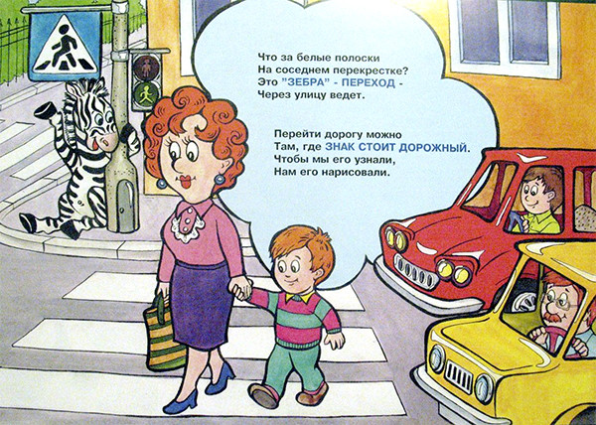
❀ Остановитесь, осмотрите проезжую часть.
❀ Развивайте у ребенка наблюдательность за дорогой.
❀ Подчеркивайте свои движения: поворот головы для осмотра дороги. Остановку для осмотра дороги, остановку для пропуска автомобилей.
❀ Учите ребенка всматриваться вдаль, различать приближающиеся машины.
❀ Не стойте с ребенком на краю тротуара.
❀ Обратите внимание ребенка на транспортное средство, готовящееся к повороту, расскажите о сигналах указателей поворота у машин.
❀ Покажите, как транспортное средство останавливается у перехода, как оно движется по инерции.
При переходе проезжей части
❀ Переходите дорогу только по пешеходному переходу или на перекрестке.
❀ Идите только на зеленый сигнал светофора, даже если нет машин.
❀ Выходя на проезжую часть, прекращайте разговоры.
❀ Не спешите, не бегите, переходите дорогу размеренно.
❀ Не переходите улицу под углом, объясните ребенку, что так хуже видно дорогу.
❀ Не выходите на проезжую часть с ребенком из-за транспорта или кустов, не осмотрев предварительно улицу.
❀ Не торопитесь перейти дорогу, если на другой стороне вы увидели друзей, нужный автобус, приучите ребенка, что это опасно.
❀ При переходе по нерегулируемому перекрестку учите ребенка внимательно следить за началом движения транспорта.
❀ Объясните ребенку, что даже на дороге, где мало машин, переходить надо осторожно, так как машина может выехать со двора, из переулка.
Правила поведения на остановке маршрутного транспорта
❀ Не ускоряйте шаг и не бегите вместе с ребёнком на остановку нужного маршрутного транспорта. Объясните ребёнку, что это опасно, лучше 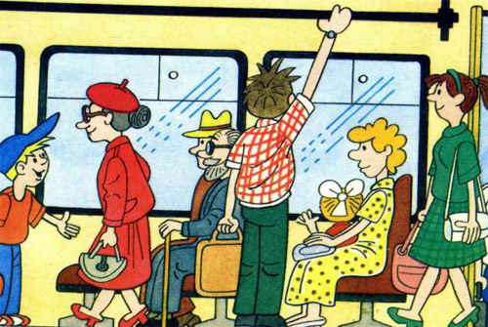подождать следующий автобус.
❀ На остановке держите ребёнка крепко за руку. Не редки случаи. Когда ребёнок вырывается и выбегает на проезжую часть.
❀ Не обходите маршрутный транспорт спереди или сзади.
❀ При высадке из автобуса, такси выходите первыми. В противном случае ребёнок может упасть или выбежать на проезжую часть.

Важно чтобы родители были примером для детей в соблюдении правил дорожного движения
❀ Не спешите, переходите дорогу размеренным шагом.
❀ Выходя на проезжую часть дороги, прекратите разговаривать — ребёнок должен привыкнуть, что при переходе дороги нужно сосредоточиться.
❀ Не переходите дорогу на красный или жёлтый сигнал светофора.
❀ Переходите дорогу только в местах, обозначенных дорожным знаком «Пешеходный переход».
❀ Из автобуса, троллейбуса, трамвая, такси выходите первыми. В противном случае ребёнок может упасть или побежать на проезжую часть дороги.
❀ Привлекайте ребёнка к участию в ваших наблюдениях за обстановкой на дороге: показывайте ему те машины, которые готовятся поворачивать, едут с большой скоростью и т.д.
❀ Не выходите с ребёнком из-за машины, кустов, не осмотрев предварительно дороги, — это типичная ошибка, и нельзя допускать, чтобы дети её повторяли.
❀ Не разрешайте детям играть вблизи дорог и на проезжей части улицы.

ФЛИКЕРЫ, или "засветись" на дороге
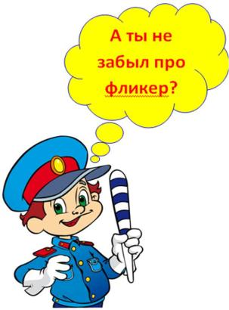Пешеходы – самая незащищенная категория участников дорожного движения.
Каждый день в средствах массовой информации появляются материалы о дорожных авариях с их участием. Немного поразмышляем о том, как максимально обезопасить пешего участника дорожного движения.
Бесспорно, спасение утопающих – дело рук самих утопающих.
Поэтому, пешеход должен в обязательном порядке соблюдать и выполнять все, что прописано в ПДД РБ.
В зимнее время года, когда утренние и вечерние часы сумеречны, путь юных пешеходов от дома до школы или детского сада и обратно может проходить вне светового дня. Однако ребёнок всегда должен быть заметен на дороге. Поэтому родителям следует позаботиться о дополнительных мерах безопасности своего ребенка. Не последнюю роль в этом играет одежда, а точнее ее цвет и светоотражающие элементы.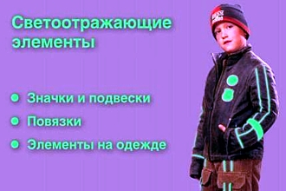
«При движении по обочинам или краю проезжей части в темное время суток или в условиях недостаточной видимости пешеходам рекомендуется иметь при себе предметы со световозвращающими элементами и обеспечить видимость этих предметов водителями транспортных средств».
Вот тут-то нам на помощь и придут фликеры.
Фликеры – это маленькие значки или наклейки, которые можно разместить на рюкзаке, куртке, руке или джинсах, а также на обуви. Они отражают свет в темноте и помогают увидеть пешехода в ночное время быстрее. При движении с ближним светом расстояние, при котором можно заметить пешехода, равно 25-30 метров, а если у пешехода есть фликер, то оно увеличивается до 130-140 метров. А водитель, едущий в машине с включённым дальним светом, может увидеть фликер с расстояния 400 метров.
По утверждению специалистов, самое подходящее место, куда стоит повесить фликер – это спина, грудь и бёдра, запястья рук.
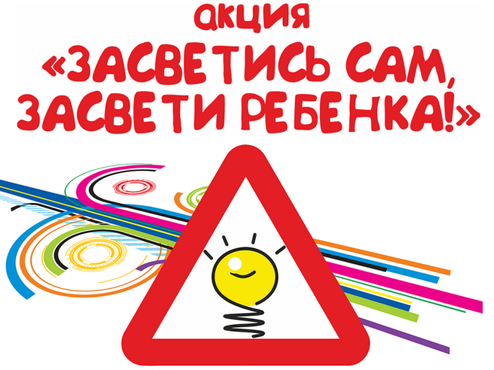

Позаботьтесь о безопасности – своей и своих детей!
«Засветитесь» на дороге!

